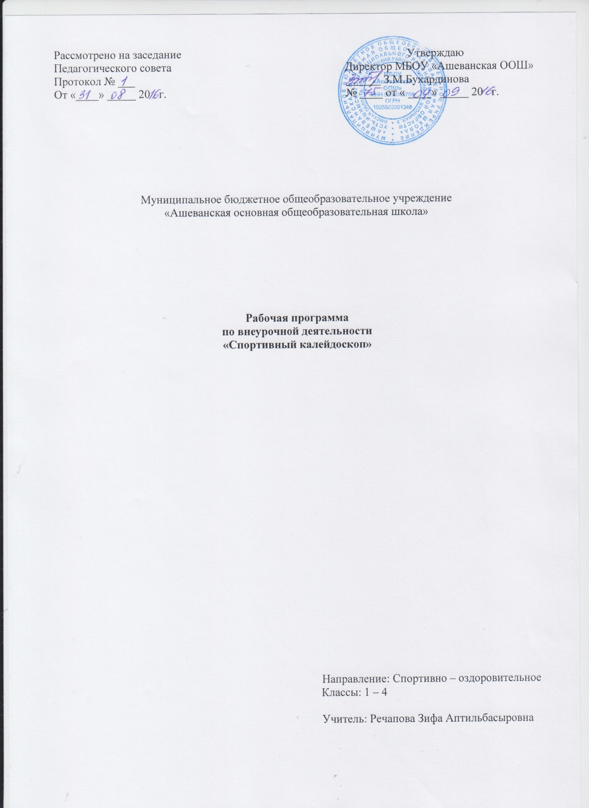

МБОУ «Ашеванская ООШ»
Рабочая программа по внеурочной деятельности 1 – 4 класс
Рабочая программа внеурочной деятельности «Спортивный калейдоскоп» составленная в соответствии ФГОС начального общего образования, на основе ООП НОО МБОУ «Ашеванская ООШ».
В год 34 часа, в неделю 1 час
Планируемые результаты освоения курса внеурочной деятельности
Личностные результаты:
формирование следующих умений:
- активно включаться в общение и взаимодействие со сверстниками на принципах уважения и доброжелательности, взаимопомощи и сопереживания;
- проявлять положительные качества личности и управлять своими эмоциями в различных (нестандартных) ситуациях и условиях;
- проявлять дисциплинированность, трудолюбие и упорство в достижении поставленных целей;
- оказывать бескорыстную помощь своим сверстникам, находить с ними общий язык и общие интересы.
Метапредметные результаты:
формирование следующих универсальных учебных действий (УУД):
Регулятивные УУД:
- уметь планировать, регулировать, контролировать и оценивать свои действия;
- оценивать собственное поведение и поведение партнёра;
- планировать цели и пути их достижения;
- планировать свои действия в соответствии с поставленной задачей и условиями её реализации;
- конструктивно разрешать конфликты;
- адекватно воспринимать предложения и оценку учителей, товарищей, родителей и других людей;
- вносить необходимые коррективы в действие после его завершения на основе его оценки и учёта характера сделанных ошибок, использовать предложения и оценки для создания нового, более совершенного результата;
- осуществлять взаимный контроль.
Познавательные УУД:
- добывать новые знания: находить дополнительную информацию по содержанию курса, свой жизненный опыт;
- перерабатывать полученную информацию, делать выводы;
- преобразовывать информацию из одной формы в другую: предлагать свои правила игры на основе знакомых игр;
- устанавливать причинно – следственные связи.
Коммуникативные УУД:
- формулировать собственное мнение и позицию;
- ориентироваться на партнёра, стремиться к сотрудничеству (в командных видах игры);
- адекватно использовать коммуникативные средства для решения различных задач;
- учитывать разные мнения и стремиться к координации различных позиций в сотрудничестве;
- договариваться и приходить к общему решению в совместной деятельности, в том числе в ситуации столкновения интересов;
- учиться выполнять различные роли в группе.
Предметные результаты
Первостепенным результатом реализации программы «Спортивный калейдоскоп» является физическая подготовленность и степень совершенства двигательных умений, высокий уровень развития навыков, нравственное, эстетическое, интеллектуальное развитие:
- представлять игры как средство укрепления здоровья, физического развития и физической подготовки человека;
- оказывать посильную помощь и моральную поддержку сверстникам при выполнении учебных заданий, доброжелательно и уважительно объяснять ошибки и способы их устранения;
- организовывать и проводить со сверстниками подвижные игры и элементы соревнований, осуществлять их объективное судейство;
- бережно обращаться с инвентарём и оборудованием, соблюдать требования техники безопасности к местам проведения;
- организовывать и проводить игры с разной целевой направленностью;
- взаимодействовать со сверстниками по правилам проведения подвижных игр и соревнований;
- в доступной форме объяснять правила (технику) выполнения двигательных, анализировать и находить ошибки, эффективно их исправлять;
- находить отличительные особенности в выполнении двигательного действия разными учениками, выделять отличительные признаки и элементы;
- выполнять технические действия из базовых видов спорта, применять их в игровой и соревновательной деятельности;
- применять жизненно важные двигательные навыки и умения различными способами, в различных изменяющихся, вариативных условиях;
- умение планировать занятия физическими упражнениями в режиме дня, организовывать отдых и досуг с использованием средств физической активности.
Методы и формы обучения:
Большие возможности для учебно–воспитательной работы заложены в принципе совместной деятельности учителя и ученика. Занятия строятся так, чтобы обучающиеся сами находили нужное решение, опираясь на свой опыт. Полученные знания и умения. Занятия по технической, тактической, общефизической подготовке проводятся в режиме учебно–тренировочных занятий по 1 часу в неделю.
Теорию проходят в процессе учебно–тренировочных занятий. Для повышения интереса занимающихся к занятиям спортивными играми и более успешного решения образовательных, воспитательных и оздоровительных задач рекомендуется применять разнообразные формы и методы проведения занятий.
Словесные методы: создают у учащихся предварительные представления об изучаемом движении. Для этой цели используются: объяснение, рассказ, замечание, команды, указания.
Наглядные методы: применяются главным образом в виде показа упражнения, наглядных пособий. Эти методы помогают создать у учеников конкретные представления об изучаемых действиях.
Практические методы:
- метод упражнений;
- игровой;
- соревновательный;
- круговой тренировки.
Главным из них является метод упражнений, который предусматривает многократные повторения упражнений. Разучивание упражнений осуществляется двумя методами: в целом и по частям.
Игровой и соревновательный методы применяется после того, как у учащихся сформировались некоторые навыки игры.
Метод круговой тренировки предусматривает выполнение заданий на специально подготовленных местах (станциях). Упражнения подбираются с учётом технических и физических способностей занимающихся.
Формы обучения: индивидуальные; фронтальные; групповые; поточные.

Содержание курса внеурочной деятельности
Программа внеурочной деятельности по спортивно – оздоровительному направлению «Спортивный калейдоскоп» для 1 – 4 классов составлена с учётом возрастных особенностей обучающихся начальной школы, состоит из трёх разделов, рассчитана на проведение 1 часа в неделю, 34 часа в год (для 1 – 4 классов), 33 часа в год (для 1 класса).
Раздел 1. Общеразвивающие игры. (14 часов).
Данный раздел позволяет учителю выявить у своих учеников потенциальные возможности и интересы. Помочь им их реализовать. Игра – это хорошая возможность для организации межличностных отношений в классе, возможность свободного самоопределения и самореализации, ориентация на личностные интересы, потребности, способности ребёнка. Любая игра строится на принципе единства – единство обучения, воспитания, развития.
Раздел 2. Подвижные игры и эстафеты (12 часов).
Включённые в раздел упражнения способствуют развитию и укреплению мышц, исправлению физических недостатков, формирование осанки, вырабатывают умения владеть своим телом, совершенствуют двигательные навыки, благотворно воздействуют на работу органов дыхания, кровообращения.
Раздел 3. Русские народные игры (8 часов).
Очень важно обогатить детей запасом движений, научить их двигаться технически грамотно, легко, естественно, выразительно. Овладев двигательными элементами, дети смогут самостоятельно организовать и проводить игры.

Распределение учебных часов по разделам программы
№ п/п | Содержание | Количество часов
1 | Общеразвивающие игры | 14
 | Игры на ориентирование в пространстве | 7
 | Игры с предметами | 7
2 | Подвижные игры и эстафеты | 12
 | Подвижные игры | 6
 | Эстафеты с бегом и прыжками, с преодолением препятствий | 3
 | Эстафеты с мячами | 3
3 | Народные игры | 8
 | Хороводные игры. Сюжетные игры | 5
 | Русские народные игры | 3
Итого |  | 34
Тематическое планирование

№ п/п |  |  | Тема курса внеурочной деятельности | Количество часов
Раздел 1. Общеразвивающие игры |  |  |  | 14
Общеразвивающие игры |  |  |  | 7
1 |  | «Ворота» |  | 1
2 |  | «Встречный бой» |  | 1
3 |  | «Вытолкни за круг» |  | 1
4 |  | «Кто дальше» |  | 1
5 |  | «Попрыгунчики» |  | 1
6 |  | «Воробушки и кот» |  | 1
7 |  | «Болото» |  | 1
Игры с предметами |  |  |  | 7
8 | Игры со скакалками «Найди жгут», «Бег сороконожек» |  |  | 1
9 | «Скакалочка», «12 палочек» |  |  | 1
10 | «Два мороза» |  |  | 1
11 | Игры с метанием, передачей и ловлей мяча: «Охотники и утки» |  |  | 1
12 | «Сильный бросок» |  |  | 1
13 | «Мячик кверху» |  |  | 1
14 | «Свечка» |  |  | 1
Раздел 2. Подвижные игры и эстафеты |  |  |  | 12
Подвижные игры |  |  |  | 6
15 | «Прыжки по кочкам» |  |  | 1
16 | «Кто быстрее встанет в круг» |  |  | 1
17 | «Прыгающие воробушки» |  |  | 1
18 | «Конники – спортсмены» |  |  | 1
19 | «Удочка», «Салки с прыжками» |  |  | 1
20 | «К своим флажкам» |  |  | 1
Эстафеты с бегом и прыжками, с преодолением препятствий |  |  |  | 3
21 | «Не упусти мяч» |  |  | 1
22 | «Бег по кочкам» |  |  | 1
23 | «Чемпионы малого мяча» |  |  | 1
Эстафеты с баскетбольными мячами |  |  |  | 3
24 | «Метко в цель», «Мяч соседу» |  |  | 1
25 | «Броски в корзину», «Подвижная цель» |  |  | 1
26 | «Брось – поймай», «Передал - садись» |  |  | 1
Раздел 3. Народные игры |  |  |  | 8
Хороводные игры |  |  |  | 1
27 | «Плетень», «Ручеёк» |  |  | 1
Сюжетные игры |  |  |  | 4
28 | «Гуси лебеди» |  |  | 1
29 | «Обыкновенные жмурки» |  |  | 1
30 | «Пятнашки» |  |  | 1
31 | «Фанты» |  |  | 1
Русские народные игры: |  |  |  | 3
32 | «Казаки – разбойники» |  |  | 1
33 | «Лапта» |  |  | 1
34 | «Городки» |  |  | 1
 | Итого: |  |  | 34

